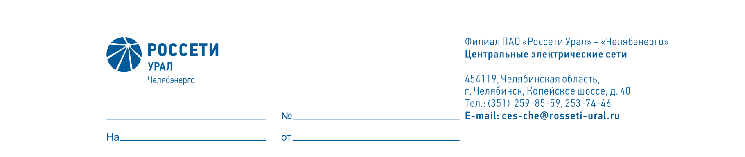

Служба диагностики и защиты от перенапряжения

Директору ПО «Центральные
электрические сети» филиала ПАО «Россети Урал»- «Челябэнерго»
А.Б. Денисову

О возложении обязанностей

и установлению доплат

Уважаемый Александр Борисович!

На период отсутствия (отпуск) с 22.09.2025 по 28.09.2025 заместителя начальника СДЗП Бугреева А.Г., таб. №8135, прошу возложить обязанности на инженера 1 категории Харлова А.А., таб. №8128, с установлением доплаты 10% за дополнительный объем работ.

Начальник А.В. Бочкарев

